Il gruppo Würth Elektronik eiSos inaugura il nuovo Centro Competenze di Berlino: La ricerca vicino alla clientela

Waldenburg, Germania, 28 ottobre 2015

Il 23 ottobre 2015 il gruppo Würth Elektronik eiSos GmbH & Co. KG inaugura la propria sede di Berlino: Il Centro Competenze di Berlino rappresenta un ulteriore grosso passo in avanti nella strategia d'espansione dell'impresa. Ingegneri informatici di hardware e software elaboreranno nuove soluzioni per lo sviluppo delle applicazioni e verrà data agli studenti la possibilità di apportare all'azienda nuove idee innovative. Nel Centro Competenze di Berlino lavoreranno soprattutto ingegneri di ricerca, sviluppo e applicazioni per la messa a punto di nuovi componenti o per il supporto della clientela nell'integrazione e nello sviluppo delle applicazioni.

Parco tecnologico Adlershof
Per la posizione del centro, con una superficie di 640 m² per gli uffici, è stata fatta una scelta mirata: il gruppo Würth Elektronik eiSos si stabilisce nel parco tecnologico di Adlershof. Il Sindaco di Berlino, Michael Müller, si è espresso così: "A Berlino comunico il mio più sentito benvenuto al gruppo Würth Elektronik eiSos e ai suoi dipendenti. L'investimento a Berlino di un colosso così forte ed innovativo dimostra che la nostra città si sta affermando sempre più con successo come luogo attrattivo per l'alta tecnologia. La posizione di Adlershof offre al gruppo Würth Elektronik eiSos la presenza di molte società partner già qui insediate, specialisti qualificati e il grosso potenziale delle nostre università. Il gruppo Würth Elektronik eiSos è un esempio di successo della politica di insediamento di Berlino che dimostra che stiamo facendo le cose corrette." Il parco tecnologico di Adlershof conta già dieci istituti di ricerca extra-universitari, sei istituti dell'università di Humboldt e quasi 1000 imprese. L'elevato numero di ditte nel settore elettrotecnico e di imprese nella alta tecnologia da un lato e l'immediata vicinanza dell'università dall'altro sono stati aspetti decisivi nella scelta del luogo di insediamento del produttore di componenti elettronici ed elettromeccanici. La posizione del parco di Berlino-Adlershof assicura la vicinanza alla clientela e l'opportunità di trovare specialisti qualificati per un'eventuale espansione della sede.

„Con il gruppo Würth Elektronik eiSos accogliamo a Berlino un vero gigante dell'industria elettronica. Siamo davvero contenti che la capitale tedesca sia stata scelta per il suo parco scientifico e tecnologico unico al mondo e per la sua forte presenza digitale. Il gruppo Würth sfrutterà appieno questi grossi vantaggi nel suo nuovo centro di sviluppo, creando prestigiosi posti di lavoro nella città di Berlino“, afferma il Dott. Stefan Franzke, portavoce della direzione e gestione dei partner di Berlino nel settore dell'economia e della tecnologia.

Oliver Konz, amministratore delegato del gruppo Würth Elektronik eiSos, dichiara: "La ricerca e lo sviluppo sono per noi, in qualità di azienda nell'alta tecnologia, delle colonne portanti al successo. La posizione nelle immediate vicinanze di istituti universitari ed extra-universitari è ideale per le cooperazioni". "Ci basiamo anche sul fatto che la nostra sede possa attirare molti giovani ingegneri", aggiunge Thomas Schrott, altro amministratore delegato di Würth Elektronik eiSos.

I primi 34 posti di lavoro sono già stati assegnati nella sede di Berlino e a breve ne saranno comunicati altri 100 nuovi. Oltre agli uffici di progettazione vi è il settore clientela per manifestazioni e seminari. I primi settori di attività del Centro Competenze di Berlino saranno lo sviluppo di software e sistemi completi nel settore della trasmissione di energia wireless.

Indirizzo:
Würth Elektronik eiSos GmbH & Co. KG
Volmerstraße 10
12489 Berlin-Adlershof
Germania

Per ulteriori informazioni consultare il sito:
www.we-online.com

Immagini disponibili
Le seguenti immagini possono essere scaricate da internet e stampate: http://www.htcm.de/kk/wuerth
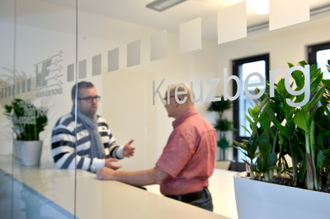  Foto di: Würth Elektronik eiSos  Nel Centro Competenze di Berlino viene ricevuta anche la clientela. | 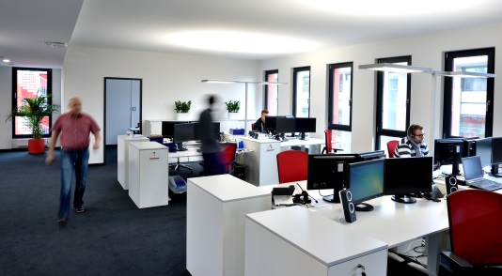  Foto di: Würth Elektronik eiSos  Sono pronti gli uffici per i primi 34 dipendenti di Berlino alla Würth Elektronik eiSos.

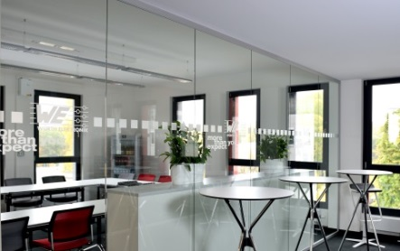
Foto di: Würth Elektronik eiSos
Troviamo anche aule e sale riunioni nella nuova sede della Würth Elektronik eiSos di Berlino.

Informazioni sul gruppo Würth Elektronik eiSos

La società Würth Elektronik eiSos GmbH & Co. KG è produttrice di componenti elettronici ed elettromeccanici per il settore dell'elettronica. Würth Elektronik eiSos fa parte del gruppo Würth, leader mondiale nelle tecniche di montaggio e di fissaggio. L'azienda offre impiego a 6.100 dipendenti e nel 2014 ha registrato un fatturato di circa 400 milioni di Euro. L'azienda è attiva in 50 Paesi.

Gli stabilimenti in Europa, Asia e America riforniscono una clientela sempre crescente a livello mondiale. La gamma di prodotti comprende componenti per la compatibilità elettromagnetica (CEM), induttività, trasduttori, componenti HF, varistori, condensatori, Power Module, LED, connettori, elementi per la fornitura di energia, interruttori e tecniche di connessione.

Würth Elektronik eiSos è uno dei maggiori produttori europei di componenti passivi.

Würth Elektronik: more than you expect!

